MODELLO DI PROPOSTA DI PROGETTO DI CONSULENZA

CONSULENZA PROGETTUALE

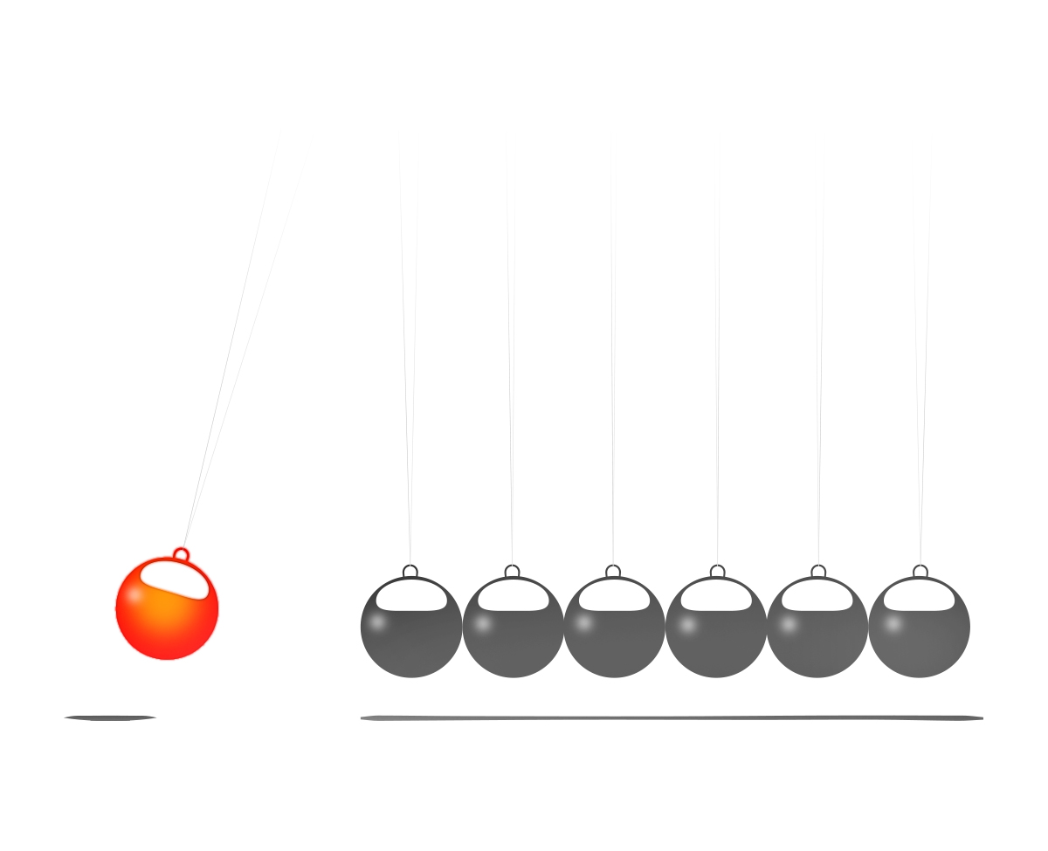
PREPARATO PER
Nome del cliente

PREPARATO DA
Nome mittente

NOME DEL PROGETTO
INVIATO A |  | SOCIETÀ
NOME DEL CONTATTO |  | INDIRIZZO
TELEFONO
E-MAIL

INVIATO DA |  | SOCIETÀ
NOME DEL CONTATTO |  | INDIRIZZO
TELEFONO
E-MAIL
SITO WEB |  | DATA DI INIZIO EST.

PANORAMICA DEL PROGETTO
SCOPO / OBIETTIVI

CRONOLOGIA / PIETRE MILIARI
PANORAMICA
PIETRA MILIARE |  | CRONACA | SCADENZA

RESPONSABILITA'
PROVVEDEREMO NOI
FORNIRAI

PERCHÉ SIAMO LA SOLUZIONE MIGLIORE
CHI SIAMO
IL NOSTRO TEAM

STRUTTURA DEI COSTI
PANORAMICA
ESIGENZE / INVESTIMENTO |  | COSTO
STIMA TOTALE
TERMINI DI PAGAMENTO

TERMINI & CONDIZIONI
LA PROPOSTA PUÒ ESSERE RITIRATA SE NON ACCETTATA ENTRO LA DATA DI

ACCETTAZIONE DELLA PROPOSTA
FIRMA CLIENT AUTORIZZATA |  | DATA DI ACCETTAZIONE

DISCONOSCIMENTO

Tutti gli articoli, i modelli o le informazioni fornite da Smartsheet sul sito Web sono solo di riferimento. Mentre ci sforziamo di mantenere le informazioni aggiornate e corrette, non rilasciamo dichiarazioni o garanzie di alcun tipo, esplicite o implicite, circa la completezza, l'accuratezza, l'affidabilità, l'idoneità o la disponibilità in relazione al sito Web o alle informazioni, agli articoli, ai modelli o alla grafica correlata contenuti nel sito Web. Qualsiasi affidamento che fai su tali informazioni è quindi strettamente a tuo rischio.

